

UE-01/27/KPO/24 Balice, 24.05.2024 r.

**Do wykonawców biorących udział**

**w postępowaniu**

Instytut Zootechniki – Państwowy Instytut Badawczy w Krakowie, ul. Sarego 2, Zamawiający w postępowaniu na **„Zakup urządzeń chłodniczych dla Instytutu Zootechniki – Państwowego Instytutu Badawczego”** informuje, iż wpłynęły pytania od wykonawców dotyczące specyfikacji warunków zamówienia. Poniżej przedstawiamy treść pytań z odpowiedziami udzielonymi przez Zamawiającego:

**Część 2**

**Pytanie nr 1**

Dotyczy odpowiedzi udzielonych na pytania dnia 1_14.05.2024 dotyczących pakietu nr 2, pytanie nr 11

W odpowiedzi na zadanie pytanie przez jednego z Wykonawców,

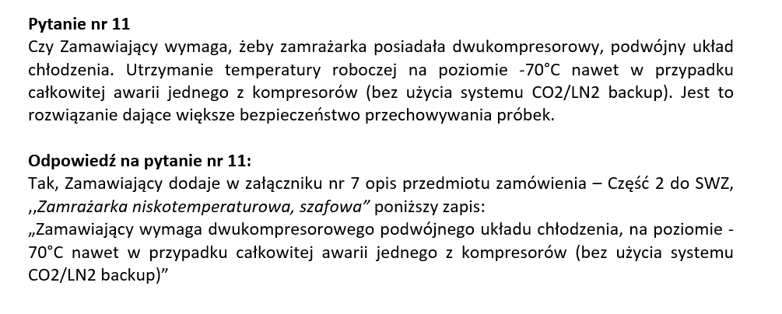

Zamawiający wprowadził wymóg, którego nie było w pierwotnym opisie, ograniczając tym samym liczbę Wykonawców mogących ubiegać się o udzielenie przedmiotowego zamówienia.

Zwracamy uwagę, że Zamawiający ma obowiązek równego traktowania Wykonawców i opisania przedmiotu zamówienia w sposób zapewniający uczciwą konkurencję. W związku z tym nie może opisywać przedmiot zamówienia pod konkretnego Wykonawcę

W związku z powyższymprosimy o zgodę na zaoferowanie zamrażarki z układem dwóch kompresorów pracujących w systemie autokaskady i utrzymaniem temperatury na poziomie -70 0C w przypadku awarii jednej sprężarki (kompresora).

Zarówno w przypadku tzw. dual colling jak i autokaskady potrzymanie temperatury w przypadku awarii jednego kompresora będzie na poziomie -70 C

W przypadku braku zgody prosimy o podanie merytorycznego uzasadnienia.

**Odpowiedź na pytanie nr 1:**

Zamawiający dopuszcza również zaoferowanie zamrażarki z układem dwóch kompresorów pracujących w systemie autokaskady i utrzymaniem temperatury na poziomie -70 0C w przypadku awarii jednej sprężarki (kompresora).

**Mariusz Cichecki** …………………………

PodpisKierownika Zamawiającego  
 lub osoby upoważnionej przez   
Dyrektora IZ-PIB